КОМИТЕТ  РЕСПУБЛИКИ ТАТАРСТАН  ПО ОХРАНЕ ОБЪЕКТОВ КУЛЬТУРНОГО НАСЛЕДИЯ |  | ТАТАРСТАН РЕСПУБЛИКАСЫНЫӉ МӘДӘНИ МИРАС ОБЪЕКТЛАРЫН САКЛАУ КОМИТЕТЫ

ПРИКАЗ БОЕРЫК
№

О включении выявленного объекта культурного наследия «Двухэтажный кирпичный жилой дом с аттиками», расположенного по адресу: Республика Татарстан, Чистопольский муниципальный район, г. Чистополь,
ул. Тукая, д. 48, в единый государственный реестр объектов культурного наследия (памятников истории и культуры) народов Российской Федерации в качестве объекта культурного наследия регионального значения «Двухэтажный кирпичный жилой дом с аттиками», расположенного по адресу: Республика Татарстан, Чистопольский муниципальный район, г. Чистополь,
ул. Тукая, д. 46, утверждении границ
его территории и предмета охраны

В соответствии с Федеральным законом от 25 июня 2002 года № 73-ФЗ
«Об объектах культурного наследия (памятниках истории и культуры) народов Российской Федерации», Законом Республики Татарстан от 1 апреля 2005 года № 60-ЗРТ «Об объектах культурного наследия в Республике Татарстан», положительным заключением государственной историко-культурной экспертизы
от 28.02.2021 п р и к а з ы в а ю:
- Включить выявленный объект культурного наследия «Двухэтажный кирпичный жилой дом с аттиками», расположенный по адресу: Республика Татарстан, Чистопольский муниципальный район, г. Чистополь, ул. Тукая, д. 48,
в единый государственный реестр объектов культурного наследия (памятников истории и культуры) народов Российской Федерации в качестве объекта культурного наследия регионального значения «Двухэтажный кирпичный жилой дом с аттиками», конец XIX – нач. ХХ вв. (вид объекта – памятник), расположенного по адресу: Республика Татарстан, Чистопольский муниципальный район, г. Чистополь,
ул. Тукая, д. 46.
- Утвердить границы территории объекта культурного наследия регионального значения «Двухэтажный кирпичный жилой дом с аттиками»,
конец XIX – нач. ХХ вв., расположенного по адресу: Республика Татарстан, Чистопольский муниципальный район, г. Чистополь, ул. Тукая, д. 46, согласно приложению № 1 к настоящему приказу.
3. Утвердить предмет охраны объекта культурного наследия регионального значения «Двухэтажный кирпичный жилой дом с аттиками», конец XIX – нач. ХХ вв., расположенного по адресу: Республика Татарстан, Чистопольский муниципальный район, г. Чистополь, ул. Тукая, д. 46, согласно приложению № 2 к настоящему приказу.
4. Отделу учета объектов культурного наследия и градостроительной деятельности обеспечить внесение сведений об объекте культурного наследия регионального значения «Двухэтажный кирпичный жилой дом с аттиками»,
конец XIX – нач. ХХ вв., расположенном по адресу: Республика Татарстан, Чистопольский муниципальный район, г. Чистополь, ул. Тукая, д. 46, его территории в Единый государственный реестр объектов культурного наследия (памятников истории и культуры) народов Российской Федерации и в Единый государственный реестр недвижимости.
5. Контроль за исполнением настоящего приказа оставляю за собой.

Председатель Комитета И.Н. Гущин

Приложение № 1
к приказу Комитета
Республики Татарстан по охране объектов культурного наследия
от _____________ 2022 № ______

Границы территории
объекта культурного наследия регионального значения
«Двухэтажный кирпичный жилой дом с аттиками», конец XIX – нач. ХХ вв., расположенного по адресу: Республика Татарстан, Чистопольский муниципальный район, г. Чистополь, ул. Тукая, д. 46

Карта (схема)
границ территории объекта культурного наследия регионального значения «Двухэтажный кирпичный жилой дом с аттиками», конец XIX – нач. ХХ вв., расположенного по адресу: Республика Татарстан, Чистопольский муниципальный район, г. Чистополь, ул. Тукая, д. 46

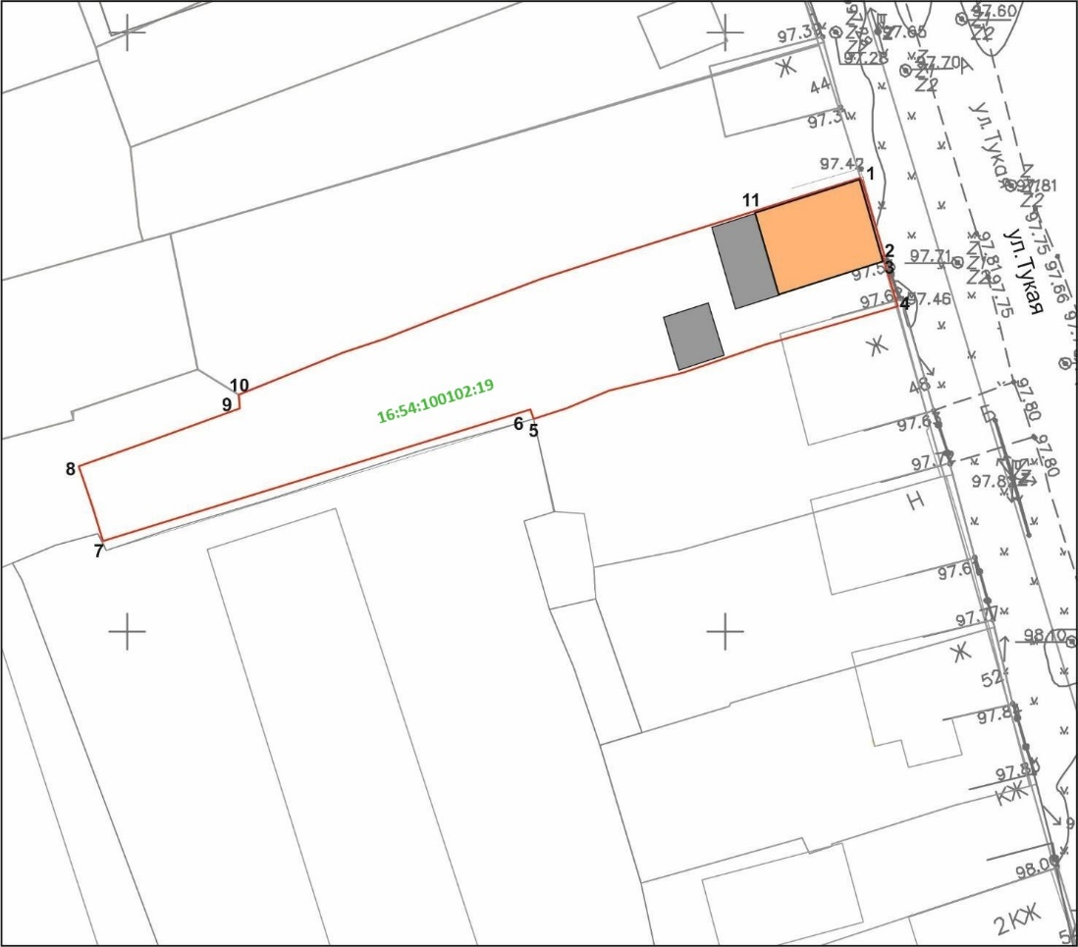
Масштаб 1:500
Условные обозначения:
 | - граница территории объекта культурного наследия
 | - объект культурного наследия
 | - объект капитального строительства
 | - граница земельного участка
16:54:100102:19 | - кадастровый номер земельного участка
1 | - характерная точка границы территории

Описание границ территории
объекта культурного наследия регионального значения
«Двухэтажный кирпичный жилой дом с аттиками», конец XIX – нач. ХХ вв., расположенного по адресу: Республика Татарстан, Чистопольский муниципальный район, г. Чистополь, ул. Тукая, д. 46

Границы территории объекта культурного наследия регионального значения «Двухэтажный кирпичный жилой дом с аттиками», конец XIX – нач. ХХ вв., расположенного по адресу: Республика Татарстан, Чистопольский муниципальный район, г. Чистополь, ул. Тукая, д. 46, проходят:

Прохождение границ |  | Описание прохождения границ
от точки | до точки | Описание прохождения границ
1 | 4 | от точки 1, расположенной на красной линии ул. Тукая, в юго-восточном направлении вдоль ул. Тукая до точки 4, расположенной  на границе земельных участков
4 | 7 | от точки 4, в юго-западном направлении  до точки 7, расположенной  на внутриквартальной территории
7 | 8 | от точки 7, в северо-западном направлении  до точки 8, расположенной  на внутриквартальной территории
8 | 1 | от точки 8, в северо-восточном направлении  до точки 1, расположенной на красной линии ул. Тукая

Таблица характерных (поворотных) точек
границ территории объекта культурного наследия регионального значения «Двухэтажный кирпичный жилой дом с аттиками», конец XIX – нач. ХХ вв., расположенного по адресу: Республика Татарстан, Чистопольский муниципальный район, г. Чистополь, ул. Тукая, д. 46

№ | Координаты характерных (поворотных) точек в местной системе координат (МСК-16)
№ | X | Y
1 | 429437,93 | 2211511,24
2 | 429431,47 | 2211513,27
3 | 429431,21 | 2211513,16
4 | 429427,14 | 2211514,41
5 | 429417,75 | 2211483,93
6 | 429418,54 | 2211483,68
7 | 429407,55 | 2211447,95
8 | 429413,80 | 2211445,98
9 | 429418,60 | 2211459,42
10 | 429419,73 | 2211459,35
11 | 429435,21 | 2211502,65
1 | 429437,93 | 2211511,24

Приложение № 2
к приказу Комитета
Республики Татарстан по охране
объектов культурного наследия
от _____________ 2022 № _____

Предмет охраны*
объекта культурного наследия регионального значения
«Двухэтажный кирпичный жилой дом с аттиками», конец XIX – нач. ХХ вв., расположенного по адресу: Республика Татарстан, Чистопольский муниципальный район, г. Чистополь, ул. Тукая, д. 46

1. Местоположение здания по красной линии застройки ул. Тукая;
2. Объемно-пространственная структура прямоугольного в плане двухэтажного кирпичного дома;
3. Конструктивная схема:
- подлинные кирпичные несущие стены;
- местоположение, конфигурация, высотные отметки и конструктивное решение четырехскатной крыши, материал кровли – листовое кровельное железо
с двойным фальцем; печная труба с дымником;
- местоположение, конфигурация;
- кирпичные перемычки оконных и дверных проемов;
4. Отделка и архитектурные детали фасадов:
4.1. Оформление главного (восточного) фасада по ул. Тукая в три оконных оси: оконные трехсторонние профилированные наличники лучковой формы 1-го
и 2-го этажа; сандрики с треугольным щипцом и стилизованными консолями
2-го этажа; угловые плоские лопатки 1-го этажа с прямоугольными выступающими элементами; угловые плоские лопатки с филенчатыми нишами, с раскреповкой
в местах пересечения горизонтального членения 2-го этажа; подоконные ниши 1-го
и 2-го этажа, междуэтажный ступенчатый пояс; венчающий ступенчатый карниз небольшого выноса; ступенчатый аттик с циркульным завершением; профилированный карниз аттика; наличник арочного оконного проема аттика,
с завершением в стилизации «сияние»;
4.2. Оформление бокового дворового (южного) фасада в шесть оконных осей: оконные трехсторонние профилированные наличники лучковой формы 1-го
и 2-го этажа; сандрики с треугольным щипцом и стилизованными консолями
2-го этажа; угловые плоские лопатки 1-го этажа с прямоугольными выступающими элементами; угловые плоские лопатки с филенчатыми нишами, с раскреповкой
в местах пересечения горизонтального членения 2-го этажа; подоконные ниши 1-го
и 2-го этажа; междуэтажный ступенчатый пояс; венчающий ступенчатый карниз небольшого выноса; ступенчатый аттик с циркульным завершением; профилированный карниз; наличник арочного оконного проема, с завершением
в стилизации «сияния»; входная группа из двух входных проемов с клинчатой перемычкой под двускатным навесом (утрачен); раскрепованная плоскость стены
на уровне 1-го этажа;
4.3. Оформление северного фасада: профилированный венчающий карниз
из лекального кирпича;
5. Местоположение, пропорции, геометрия и конструкция исторических заполнений оконных проемов – деревянные двойные рамы в раздельных коробках (утрачены).
6. Местоположение, пропорции, столярное заполнение дверных проемов (утрачены).

*Предмет охраны подлежит уточнению и дополнению при дальнейшем комплексном исследовании объекта, а также в процессе производства реставрационных работ
Таблица предмета охраны
объекта культурного наследия регионального значения
«Двухэтажный кирпичный жилой дом с аттиками», конец XIX – нач. ХХ вв., расположенного по адресу: Республика Татарстан, Чистопольский муниципальный район, г. Чистополь, ул. Тукая, д. 46

№ | Предмет охраны | Фотофиксация основных элементов
1. | Местоположение здания  по красной линии застройки ул. Тукая | 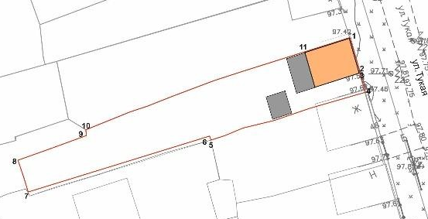  Рис. 1. Местоположение объекта
2. | Объемно-пространственная структура прямоугольного в плане двухэтажного кирпичного дома | 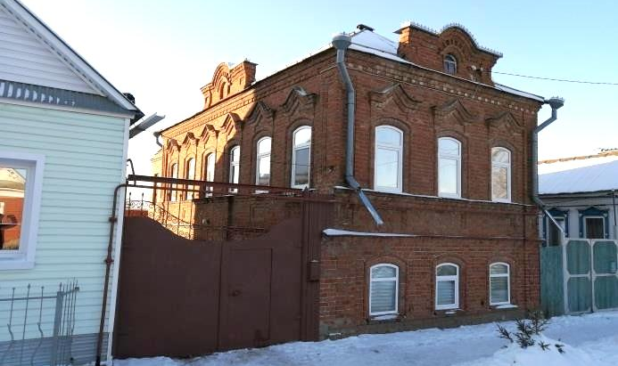  Рис. 2. Общий вид
  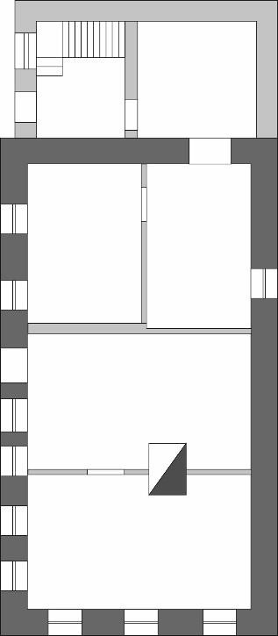 | 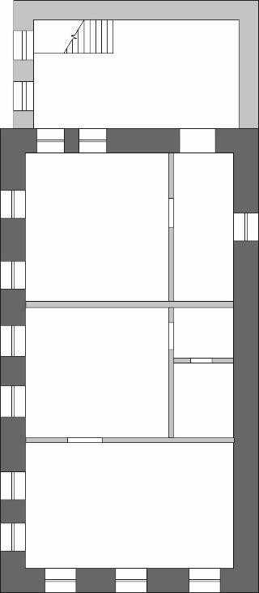
  Рис. 3. План 1 этажа | Рис. 4. План 2 этажа
3. | Конструктивная схема:  - подлинные кирпичные несущие стены;  - местоположение, конфигурация, высотные отметки и конструктивное решение четырехскатной крыши, материал кровли – листовое кровельное железо с двойным фальцем; печная труба  с дымником;  - местоположение, конфигурация;  - кирпичные перемычки оконных и дверных проемов | 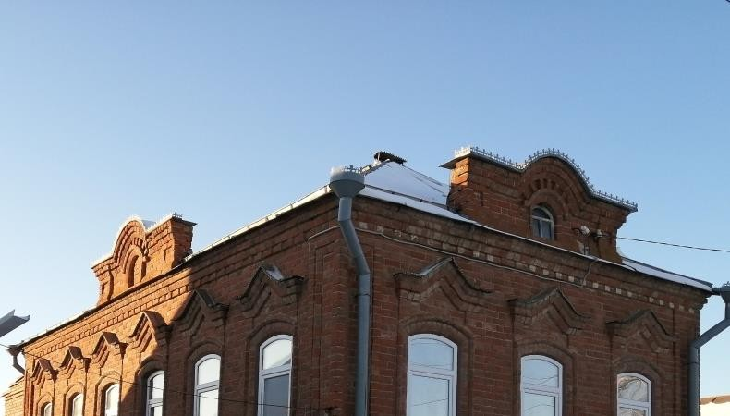  Рис. 7. Фото кровли  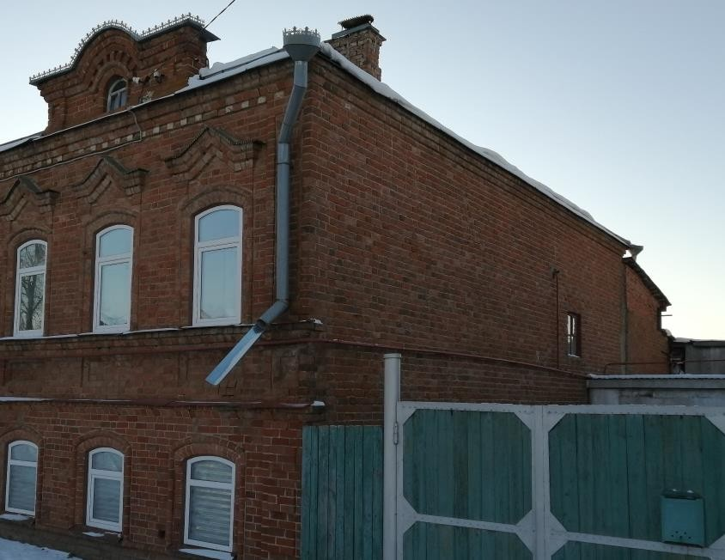  Рис. 8. Печная труба с дымником
  Рис. 5. Стены 1 этажа | Рис. 6. Стены 2 этажа
4. | Отделка и архитектурные детали фасадов:
4.1. | Оформление главного (восточного) фасада  по ул. Тукая в три оконных оси: оконные трехсторонние профилированные наличники лучковой формы 1-го и 2-го этажа; сандрики с треугольным щипцом и стилизованными консолями 2-го этажа; угловые плоские лопатки 1-го этажа  с прямоугольными выступающими элементами; угловые плоские лопатки  с филенчатыми нишами,  с раскреповкой в местах пересечения горизонтального членения 2-го этажа; подоконные ниши 1-го и 2-го этажа, междуэтажный ступенчатый пояс; венчающий ступенчатый карниз небольшого выноса;  ступенчатый аттик  с циркульным завершением; профилированный карниз аттика; наличник арочного оконного проема аттика,  с завершением  в стилизации «сияние» | 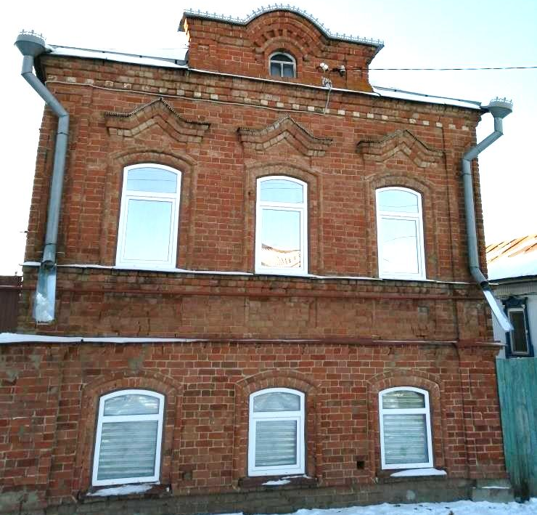  Рис. 9. Главный (восточный) фасад  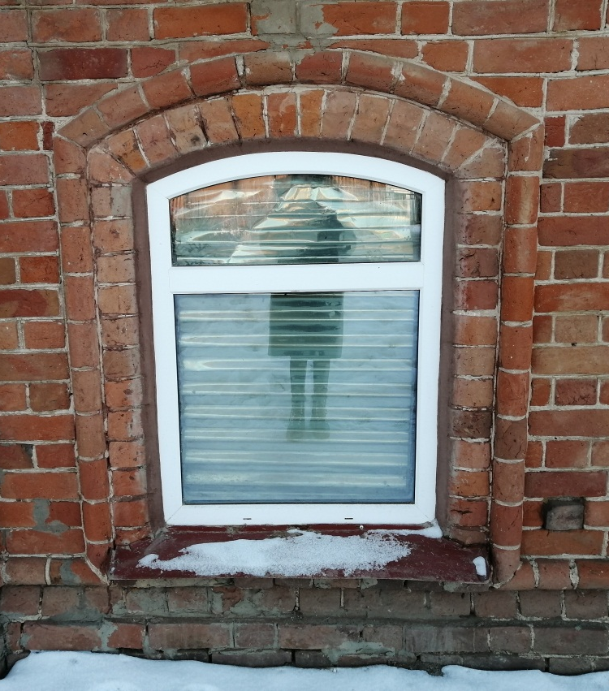  Рис. 10. Оформление оконного проема 1-го этажа  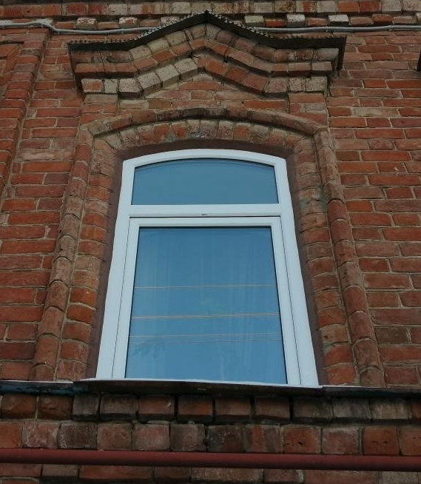  Рис. 11. Оформление оконного проема 2-го этажа  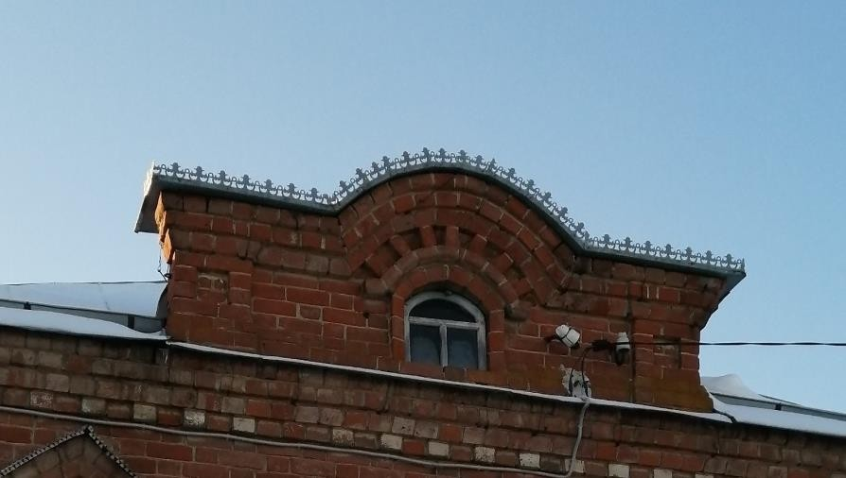  Рис. 14. Аттик
  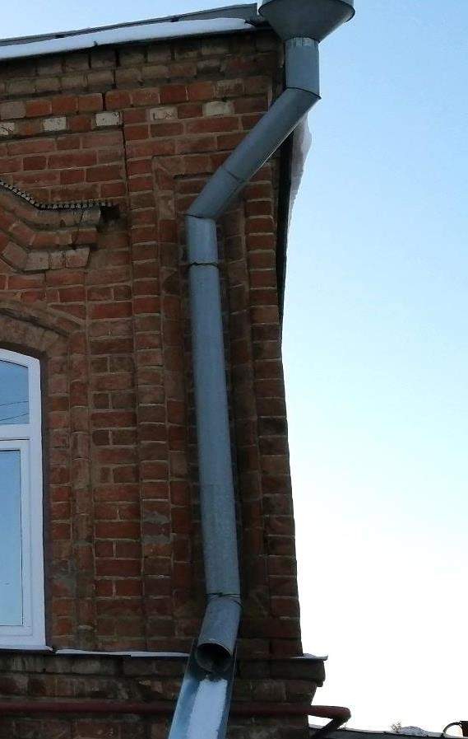 | 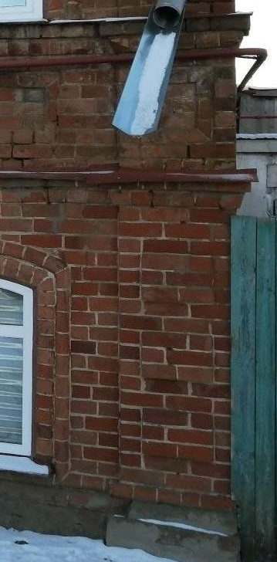
  Рис. 12. Оформление угловой лопатки 2-го этажа | Рис. 13. Оформление угловой лопатки 1-го этажа
4.2. | Оформление бокового дворового (южного) фасада в шесть оконных осей: оконные трехсторонние профилированные наличники лучковой формы 1-го и 2-го этажа; сандрики с треугольным щипцом и стилизованными консолями 2-го этажа; угловые плоские лопатки 1-го этажа  с прямоугольными выступающими элементами; угловые плоские лопатки  с филенчатыми нишами,  с раскреповкой в местах пересечения горизонтального членения 2-го этажа; подоконные ниши 1-го и 2-го этажа; междуэтажный ступенчатый пояс; венчающий ступенчатый карниз небольшого выноса;  ступенчатый аттик  с циркульным завершением; профилированный карниз; наличник арочного оконного проема,  с завершением в стилизации «сияния»; входная группа из двух входных проемов  с клинчатой перемычкой под двускатным навесом (утрачен); раскрепованная плоскость стены на уровне 1-го этажа | 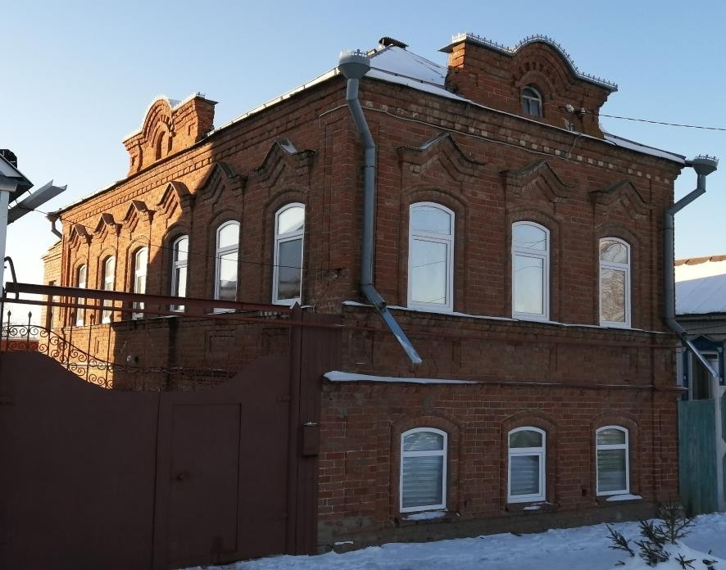  Рис. 15. Боковой дворовой (южный) фасад  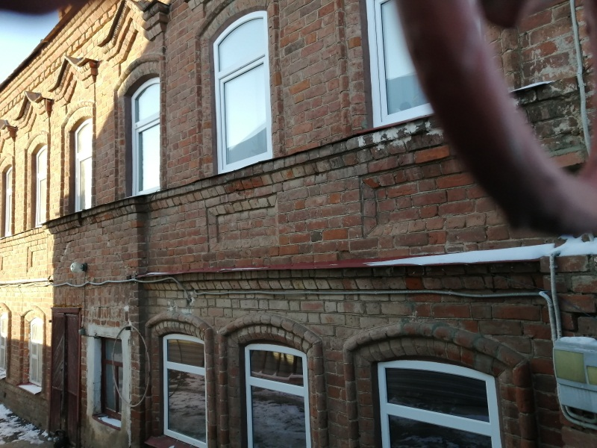  Рис. 16. Оформление оконныз проемов 1-го и 2-го этажа  Рис. 17. Оформление аттика  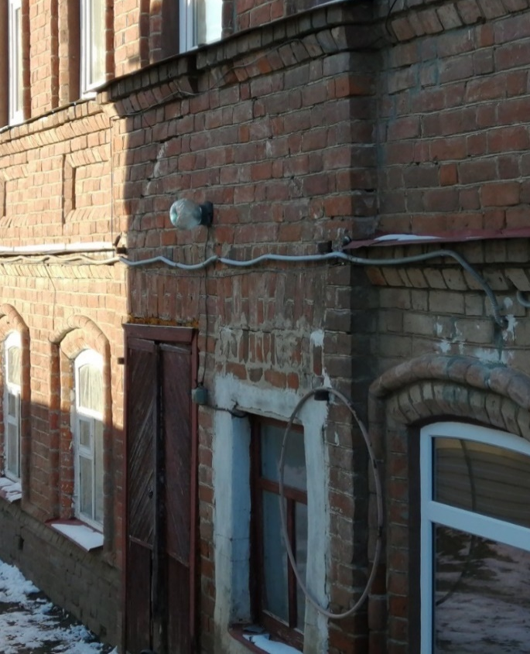  Рис. 18. Оформление утраченной входной группы  (следы двускатного навеса (утрачен); перекладка дверного проема в оконный)
4.3. | Оформление северного фасада:  профилированный венчающий карниз  из лекального кирпича | Рис. 19. Боковой фасад (брандмауэрная стена).
5. | Местоположение, пропорции, геометрия  и конструкция исторических заполнений оконных проемов – деревянные двойные рамы в раздельных коробках (утрачены)
6. | Местоположение, пропорции, столярное заполнение дверных проемов (утрачены).

